D——Transformer

管睿
23374318@buaa.edu.cn

摘要

针对"Attention is All You Need"论文复现任务，本文实现了Transformer Encoder的完整复现，并聚焦位置编码模块进行消融实验研究。通过设计位置依赖模式生成任务（输入全零序列，目标为位置索引的确定性映射），对比正弦位置编码、可学习绝对位置编码、无位置编码三种方案的性能。实验结果表明：正弦编码和可学习编码均在1个epoch内收敛至100%准确率，而无位置编码方案准确率始终卡在20%的随机基线水平，直观验证了位置编码是Transformer捕获序列顺序信息的必要组件

问题描述

Transformer模型完全基于自注意力机制，摒弃了传统的循环/卷积结构，实现了高度并行化。然而，自注意力机制本身具有置换不变性（permutation equivariance），即输入序列的顺序打乱后，输出仅对应打乱，无法感知原始位置信息。
核心问题：位置编码是否为Transformer的必要组件？移除位置编码后，模型性能会退化到何种程度？不同位置编码形式对模型性能有何影响？
实验任务设计：输入 X：全为 0 的序列（彻底剥离内容干扰）；目标 Y：Y[t] = t % vocab_size（例如 [0,1,2,3,4...]，100% 由位置决定）；任务目标：模型需仅凭位置编码信息，预测每个时间步对应的位置索引类别。
该任务将位置编码的必要性转化为强控制变量实验，确保消融对比的尖锐性与结论的可靠性。

研究方法

- Transformer Encoder架构复现
本文复现了Vaswani等人（2017）提出的Transformer Encoder架构，核心模块包括：
- 缩放点积注意力
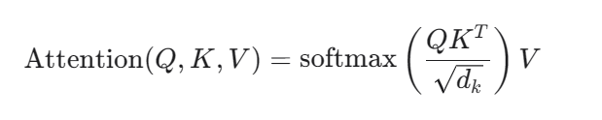
- 多头注意力机制
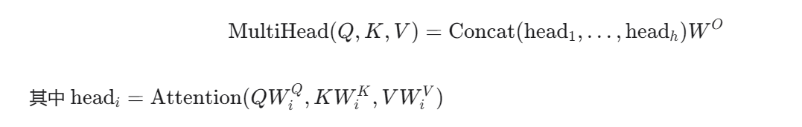
（3）位置编码模块（三种变体）
正弦位置编码（原始方法）、可学习绝对位置编码、无位置编码（消融对照）
（4）前馈网络 + 残差连接 + 层归一化
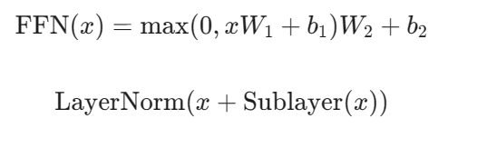
Table 1: 最佳训练结果配置项
配置项 | 参数值
序列长度 | 10
词汇表大小 | 5（随机基线=20%）
训练集/验证集 | 2000 / 500
批次大小 | 64
模型维度 | 128
Encoder层数 | 2
注意力头数 | 4
前馈网络维度 | 256
Dropout | 0.0（消融实验关闭）
优化器 | Adam
最大训练轮数 | 30（早停patience=6）

实验探究
- 训练损失曲线分析
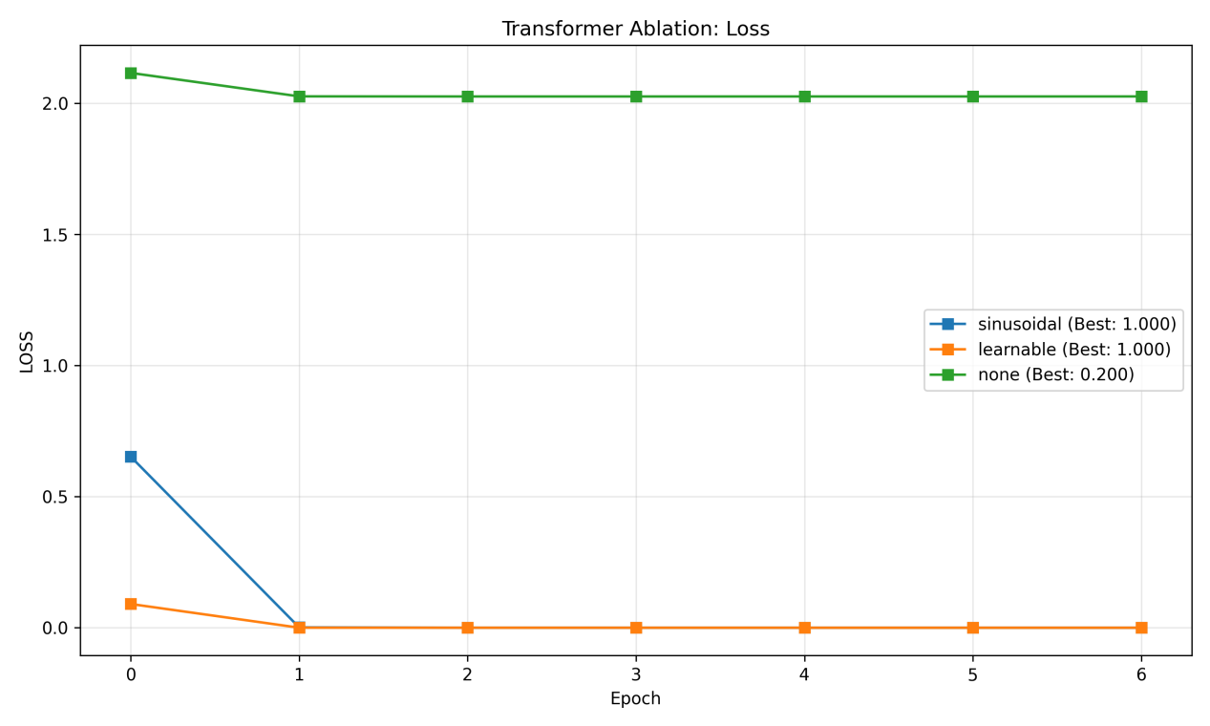
Figure 1：Transformer位置编码消融实验——训练损失对比

从损失曲线图可以观察到两种截然不同的收敛模式：
正弦/可学习编码：第1个epoch后Loss迅速降至≈0，收敛极快
无位置编码：Loss停滞在2.0附近（≈随机猜测的理论Cross-Entropy），无法学习
- 验证集准确率
Table 2: 验证集最佳准确率
位置编码类型 | 最佳准确率 | 收敛轮数
正弦编码 | 100% | 1
可学习编码 | 100% | 1
无编码 | 20%（随机基线） | -
- 注意力可视化
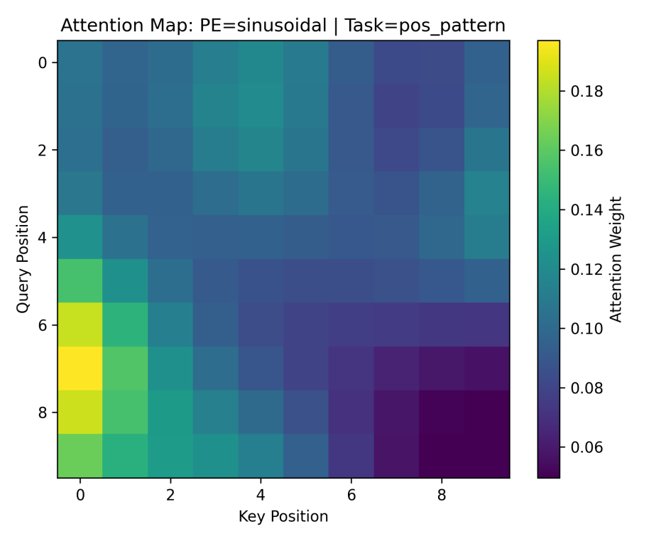
Figure 2：正弦编码注意力图

注意力分布：呈现从左到右的渐变模式，早期位置获得较高注意力（~0.18），逐渐衰减至后期位置（~0.06）
现象解释：正弦编码通过三角函数的周期性，为每个位置注入独特的几何特征，形成平滑的注意力梯度
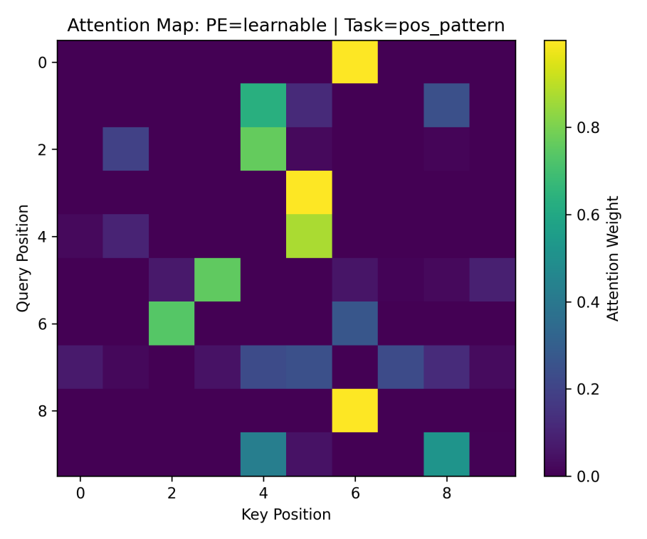

Figure 3：可学习编码注意力图
注意力分布：呈现稀疏的高亮斑点，部分位置注意力权重高达0.8-1.0（黄色区域）
现象解释：模型通过数据驱动学习到了一些位置特异性模式，但分布不规则且噪声较大
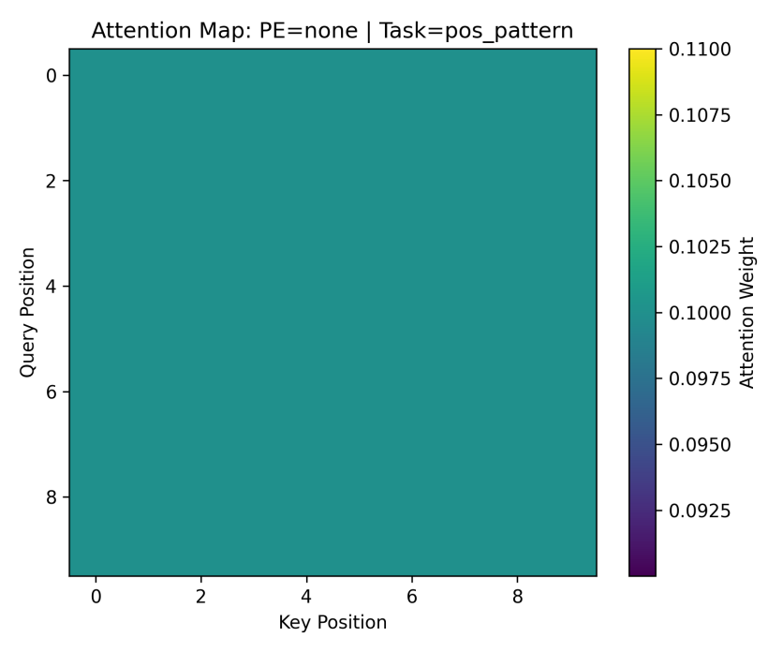
Figure 4：无编码注意力图
注意力分布：整个热力图呈现均匀的青绿色，所有位置的注意力权重约为0.10（即1/10的均匀分布）
现象解释：自注意力机制无法区分不同位置，退化为均匀注意力（uniform attention）
理论验证：直接证明了自注意力的置换不变性缺陷

结论
1.位置编码是Transformer的必要组件：实验结果显示，移除位置编码后，模型准确率骤降至随机基线（20%），Loss无法进一步降低，验证了自注意力机制的置换不变性缺陷。位置编码为Transformer提供了唯一的位置信息来源。
2.正弦编码与可学习编码在位置任务上等价：两种编码方案均实现100%准确率，收敛速度均极快（1个epoch）。正弦编码凭借三角函数的几何性质提供平滑的位置梯度；可学习编码通过数据驱动获得离散的高注意力模式
3.实验设计的科学价值：通过设计"输入全零、目标由位置决定"的极端任务，本文实现了最大化的控制变量对比，使得位置编码的作用被放大到极致（100% vs 20%），为《Attention is All You Need》论文第3.5节的理论论述提供了直观、有力的实验证据
4.实践指导意义：对于位置敏感任务（如序列标注、机器翻译），必须引入位置编码；对于固定长度任务，可学习编码与正弦编码效果相当，可根据实现便利性选择；对于变长序列或需外推的任务，正弦编码的数学先验更具优势（本文虽未测试外推，但可学习编码的稀疏注意力图暗示其泛化性可能较弱）。

参考文献

- Vaswani A, Shazeer N, Parmar N, et al. Attention is all you need[C]//Advances in neural information processing systems. 2017, 30: 5998-6008
- Devlin J, Chang M W, Lee K, et al. BERT: Pre-training of deep bidirectional transformers for language understanding[J]. arXiv preprint arXiv:1810.04805, 2018.
- Dosovitskiy A, Beyer L, Kolesnikov A, et al. An image is worth 16x16 words: Transformers for image recognition at scale[J]. arXiv preprint arXiv:2010.11929, 2020

